**PROJECT VOORSTEL**

**Voorbereid voor:**

**Voorbereid door:**

**Datum:**

**Voorstelnr.:**

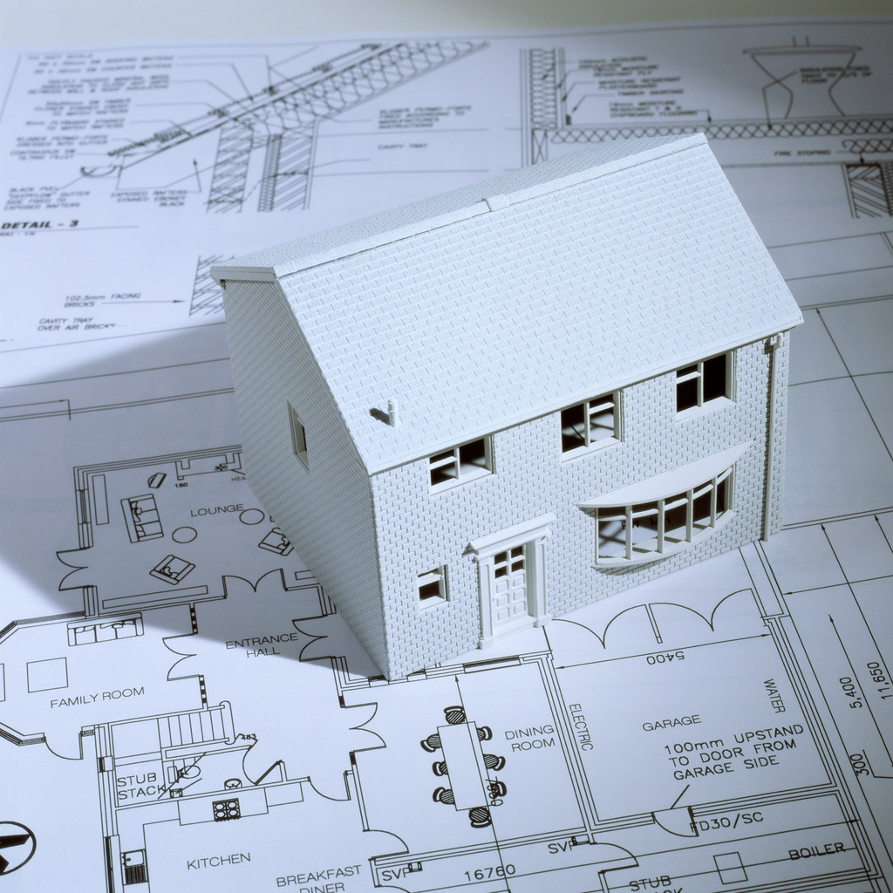

Dit is een blanco pagina.

Lorem 1

Etiam sit 1

Etiam ultricies 2

Etiam vel 2

Vestibulum 2

Wat kan ik laten zien?

Het oppervlak is 100m2

Een niet genummerde lijst:

* Een
* Twee
* Drie
* Vier

Automatisch een hoofdletter. Na een punt.

Een genummerde lijst:

1. Een
2. Twee
3. Drie

# Lorem

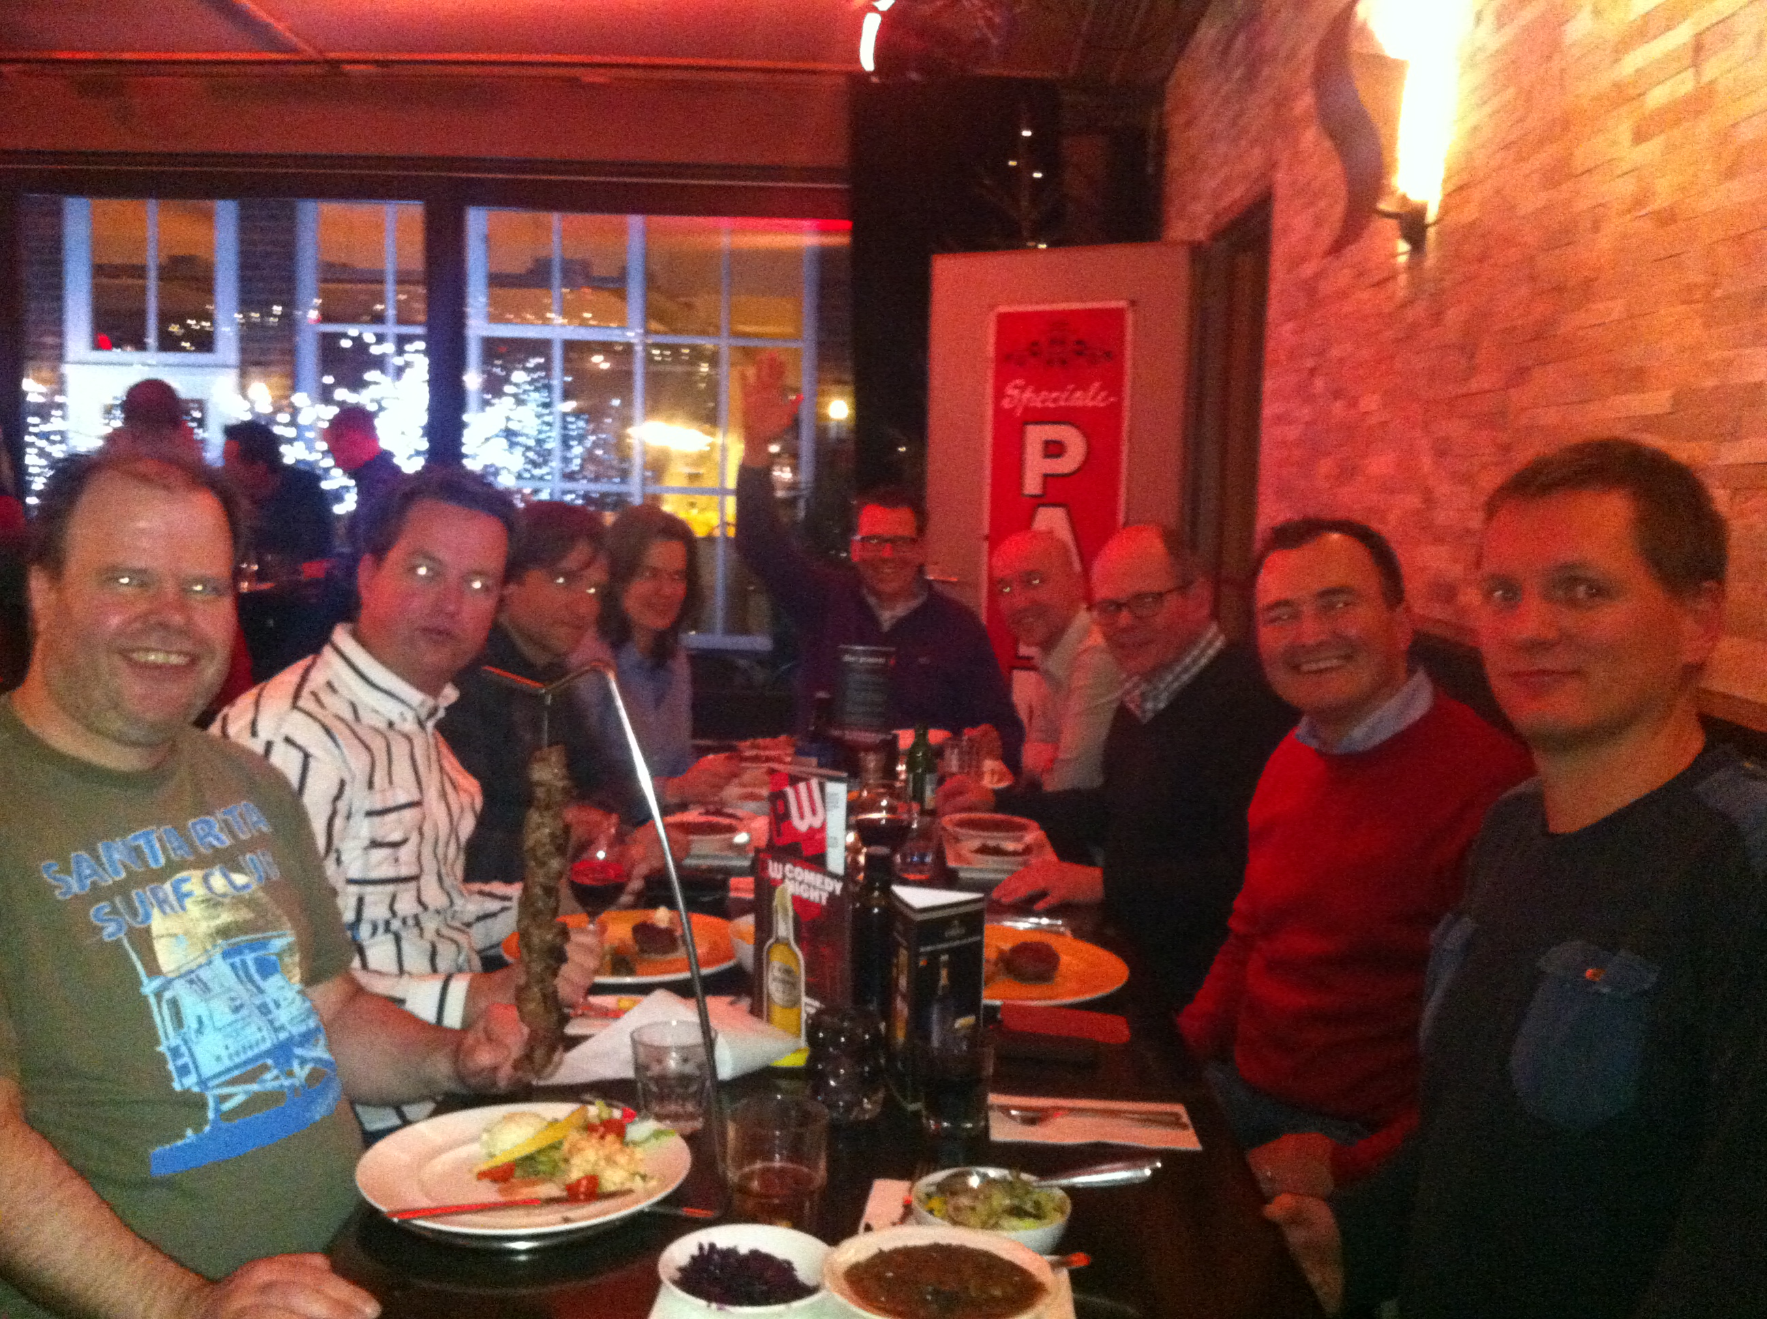Lorem ipsum dolor sit amet, consectetur adipiscing elit. Morbi tincidunt dapibus hendrerit. Morbi eget leo sit amet lacus facilisis mattis. Aliquam erat volutpat. Maecenas vitae leo sed nisi fringilla fermentum. In at orci est, eget iaculis sem. Pellentesque nulla orci, suscipit non lacinia sed, convallis eget ipsum. Etiam ac neque risus, eget consectetur massa. Phasellus aliquet scelerisque justo id malesuada.

# Etiam sit

Etiam sit amet leo ut enim blandit tincidunt ut in velit. Nullam quis elit urna. Suspendisse feugiat condimentum justo vel aliquet. Donec fringilla, leo id auctor vulputate, turpis diam pharetra magna, sit amet aliquam leo mi vitae lectus. Aliquam mauris eros, vehicula non malesuada ut, laoreet quis sem. Fusce consequat nunc vitae odio consequat molestie molestie diam faucibus. Phasellus arcu felis, semper eget varius non, accumsan auctor nulla. Donec laoreet sodales dui non lobortis. Nam ultrices vehicula nibh ut semper.

# Etiam ultricies

|  |  |  |  |
| --- | --- | --- | --- |
|  |  |  |  |
|  |  |  |  |
|  |  |  |  |

Etiam ultricies tincidunt quam, in mattis urna congue ac. Nunc id leo metus, ut feugiat sem. Nulla vitae imperdiet leo. Aliquam erat volutpat. Curabitur egestas egestas tellus id condimentum. Nullam eget luctus turpis. Quisque pulvinar urna a elit posuere condimentum. Donec pulvinar massa vitae orci scelerisque malesuada. Vivamus interdum, odio volutpat laoreet faucibus, dolor nunc varius eros, quis blandit velit est sit amet erat. Aenean sollicitudin, mauris ac consequat sollicitudin, diam sapien accumsan sapien, non suscipit augue odio ac mi. Morbi varius enim molestie sapien commodo commodo.

# Etiam vel

Etiam vel nisl eu justo sagittis faucibus eget eget nulla. Aenean non est at sapien faucibus dignissim id eu ipsum. Fusce elementum mi sem, eu convallis ante. Praesent facilisis varius dolor non dapibus. Phasellus non mi id neque pretium fringilla. Nulla facilisi. Ut eu massa enim. Curabitur non mi at risus congue hendrerit. Vestibulum ante ipsum primis in faucibus orci luctus et ultrices posuere cubilia Curae; Donec sit amet justo non libero egestas elementum et vel orci.

# Vestibulum

Vestibulum ante ipsum primis in faucibus orci luctus et ultrices posuere cubilia Curae; Quisque varius imperdiet dapibus. Ut vehicula, libero vitae dapibus luctus, enim risus molestie dolor, vel commodo diam arcu facilisis odio. Curabitur odio enim, sagittis et bibendum vitae, sollicitudin semper est. Donec auctor placerat eleifend. Lorem ipsum dolor sit amet, consectetur adipiscing elit. Morbi venenatis tempus molestie. Sed tincidunt aliquet nisi eu mattis. In hac habitasse platea dictumst. Aliquam ante sem, ultricies fermentum aliquet in, blandit a sem.

Een tabelletje

Lorem ipsum dolor sit amet, consectetur adipiscing elit. Morbi tincidunt dapibus hendrerit. Morbi eget leo sit amet lacus facilisis mattis. Aliquam erat volutpat. Maecenas vitae leo sed nisi fringilla fermentum. In at orci est, eget iaculis sem. Pellentesque nulla orci, suscipit non lacinia sed, convallis eget ipsum. Etiam ac neque risus, eget consectetur massa. Phasellus aliquet scelerisque justo id malesuada.